

实 验（实训）报 告

项 目 名 称 网站开发项目需求分析
所属课程名称 软件过程与管理
项 目 类 型 操作型
实验(实训)日期 2020/09/28

班 级 18软工2班
学 号 180110910603
姓 名 陈彬捷
指导教师 张威

浙江财经大学教务处制

【目的及要求】
通过小组进行网站或软件项目实际开发，综合项目的范围管理、时间管理、成本管理、人力资源管理等领域知识，实践灵活运用项目管理软件的能力。首先完成需求确认。

【基本原理】
小组选择的商城网站项目立项，委托学生监督管理开发的进程，进行金融产品商城网站的开发。

【实施环境】（使用的材料、设备、软件）
Project
Visual Studio
Eclipse
goLand
一、实验（实训）概述：
1. 运行环境熟悉：熟悉开发运行环境，如VS，Eclipse。熟悉原型工具，如Axure，墨刀。熟悉阿里云云效或腾讯云。
2. 以小组为单位，开发网站项目项目。
3. 假设学生是项目经理，管理变更开发进程。

二、实验（实训）内容：
- 以小组为单位，每组选择一个具体题目，在期末之前开发完成一个网站商城项目，进行基金产品销售或者保险产品销售。指定一位项目经理，组织大家讨论，给出项目草案。
- 小组名称：就叫无名
- 项目名称：大象基金
- 功能定位：一款多功能的一站式基金交易电商服务平台
- 项目背景
随着经济社会的发展与人民生活水平的提高，理财作为一种新型的创收方式逐渐进入社会大众的生活中。加之近年来，通货膨胀的加快与银行利息停滞间的矛盾、股票市场与其不确定性性间的矛盾，促使基金消费作为一种普适性的理财消费行为受大众欢迎。
目前市面上存在众多的基金软件，但使用其的过程中往往存在以下问题：
1）功能复杂，难以满足新手用户快速入门的需求；
2）数据信息复杂，无法直观的反映大盘指数趋势；
3）软件内部收费条目参差不齐，用户满意度低；
4）缺乏基金导购、趋势预测等特色服务，用户粘性不足。
- 项目目标
团队成员拟开发一款多功能的一站式基金交易电商服务平台，为各层次用户提供多方位的基金服务，从而达到以下目标：
1）提升用户群体的基金购买效率与购买体验；
2）节约因选择基金、浏览数据等浪费的时间成本；
3）提升用户对基金理财的自信，对基金的掌控感更强。
- 项目简介
项目的主体为电商服务平台，其主要分为系统支撑、系统功能、系统平台模块，其中最具核心的系统功能模块又细分基金产品、基金导购、大盘指数子模块。各系统模块、系统功能子模块间遵循“高内聚，低耦合”的软件设计原则，使系统逻辑更加清晰、系统架构更加明了。
其中，系统支撑模块主要运用Tomcat服务器提供程序运行服务，MySQL数据库提供数据存储服务；系统平台模块运用Web开发技术整合后台算法，通过界面UI设计实现用户交互；系统功能模块涵盖基金信息预览、买入卖出、订单查询、客服咨询、兴趣分析、基金导购、可视分析及自选预测等多样化的基金服务功能，为用户挑选一款满意的基金产品提供更加便利的服务。
- 用户使用流程(暂略)
- 小组任务分配（项目经理，开发测试，环境配置，知识整理等。假设3个月，两个以上的迭代）
经过小组成员讨论之后得出的“大象基金”项目任务分配和项目甘特图如下。
“就叫无名”小组任务分配表
项目经理：  陈彬捷 | 1.搜集项目相关资料与信息，提出项目主题，带领并组织协调团队成员完成项目功能及目标规划；  2.项目进度的制定与统筹安排，与各成员保持密切的联系，并向其他成员提出要求及意见；  3.统筹兼顾项目进程与人员分工调度，并进行项目产品的整体方案设计；  4.勾勒项目的用户交互界面，设计产品与用户间的交互模式。
环境配置、技术分析及知识整理：  王萍婷 | 1.系统环境配置与开发统筹；  2.对项目的功能与相关技术进行评估与分析，统筹项目功能研究，不断完善平台及系统功能；  3.制定项目计划，组织项目调研及相关知识整理；  4.协助项目总胡八分裤调动团队成员积极性，积极协调各团队成员间的工作。
系统研发及测试：  林鸿、王云华 | 1.具备良好的算法分析与系统实现经验，对项目所需技术进行资源搜集与整理；  2.配合项目经理完成系统功能分析及功能流程的逻辑分析；  3.项目产品的功能性算法设计、系统开发与实现、软件维护与测试等。
功能设计及文案：  梁宇奇 | 1．方案设计与系统架构。主要负责项目产品的系统架构设计，并辅助项目经理进行项目方案设计；  2.具备一定的文案撰写能力，负责项目需求分析报告及相关文案撰写。

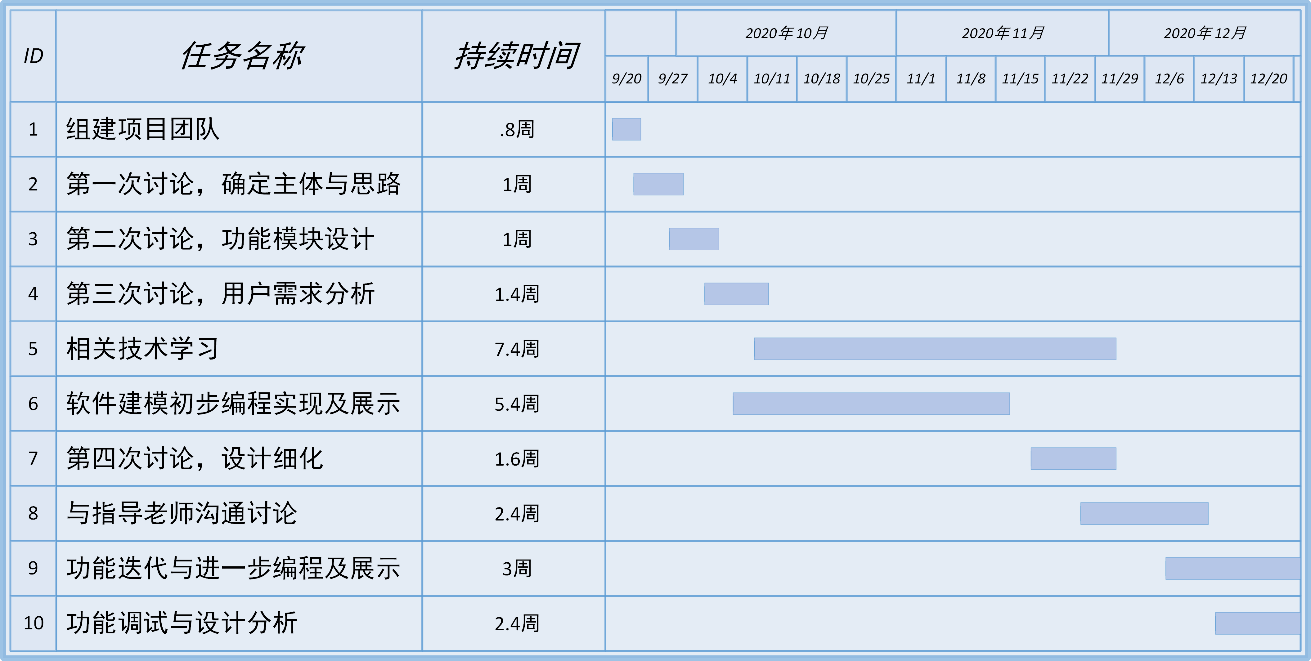
图 1 “大象基金”项目甘特图
- 讨论小组项目的功能模块图，写入软件需求规格说明书部分章节。
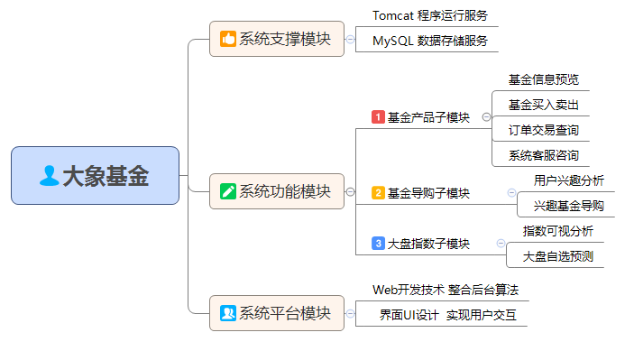
经过小组成员讨论之后得出的“大象基金”项目功能模块图如下。
图 2 “大象基金”项目功能模块图
三、指导教师评语及成绩：
评语：

成绩： 指导教师签名：
批阅日期：

